你好，这是一封来自小明的邮件！
这场降温的后劲真是十足啊~

一场不大不小的雪后
这两天冻雨天气太难熬了！

整个南昌都进入了“流苏”模式，
冷到怀疑人生！
有网友调侃
别的城市下的是雪
南昌下的是施华洛世奇水晶…
到昨天
南昌2018年的第一场真正的大雪
终于姗姗来迟

鹅毛般的雪花纷纷扬扬地飘洒下来，
让城市各处的积雪也开始逐渐加厚。
朋友圈也已经被霸屏了
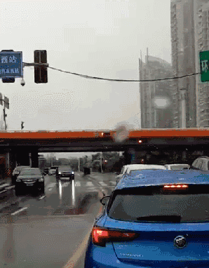
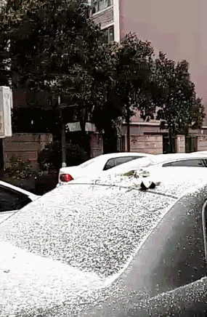
然而今天
掌哥竟然有看见了久违的太阳！
难道南昌的天气就要暖和了吗？

而且，寒冷还在继续...
到2月3日，受频繁南下的冷空气影响
中东部地区自北向南气温还将有所下降！

预计未来48小时， 江南东北部、华南东部和南部 等地气温累积将下降4～8℃，局地超过10℃；期间，最低气温0℃线将南压至 江西中南部 等地
这样的雨雪天气
并不是每个小伙伴都兴奋不已
随之而来的麻烦也不小
看看这些树就知道了
近一周时间
南昌的最低气温基本在0℃以下
虽然有雪，但也不够某些高人发挥才华啊
比如这位银行的保安师傅
最后
天气寒冷
路面湿滑
大家尽量少出门吧！

同时，向还在工作岗位上
为大家保驾护航的“英雄”们致敬！
你们辛苦了！
最美的不是下雪天
而是雪中坚守的身影

感谢这座城市里
有你们、有他们
感谢那些为我们岁月静好负重前行的人
冬天再冷
相依相伴

